ふりがな
氏 名
電話番号
Ｅ－ｍａｉｌ | □毎月1日発行のメールマガジンに登録する
年 代 | □10代 □20代 □30代 □40代 □50代 □60代 □70代以上
◎この講座をどこで知りましたか？
□チラシを見て (設置施設・店名： )
□インターネット (サイト名： )
□情報誌・新聞 (誌名： )
□みやぎＮＰＯプラザからの案内
□その他

◎ご参加にあたり、該当する項目にチェックをつけてください。
□NPOの立ち上げに関心がある □ボランティア活動をしたいが、きっかけがない
□NPOで働くことに興味がある □NPOとは何か知りたい・興味がある
□余暇を活用して、NPOの活動に参加したい □既に市民活動・ボランティアをしているが、理解を深めたい
□その他
※ご記入いただいた個人情報は、みやぎNPOプラザが主催する事業のご案内以外には使用いたしません。
。
「Nカフェ～働きながらNPO～」 申込書
令和2年2月15日（土） 13：30～16：00 FAX 022-256-0533

NPO法人パソコン要約筆記文字の都仙台

耳の聴こえに不自由がある方々に対して、パソコンを用いた要約筆記・情報保障を行っています。
NPO法人アートワークショップすんぷちょ

年齢や障害の有無を問わず、多様な人が芸術に触れ、交流することを目的にワークショップや舞台公演などを行っています。
NPO法人キッズドア

すべての子どもが夢と希望をもてる社会を目指し、困難な生活環境の子どもたちへ学習支援などを行っています。
みやぎＮＰＯプラザ
<交通機関のご案内>
●電車：仙石線榴ヶ岡駅下車 徒歩約７分
●バス：仙台市営バス 仙台駅前より原町経由乗車、第四合同庁舎前で下車 徒歩約3分

※駐車場は、満車になる場合がございますので、公共交通機関のご利用にご協力下さい。
会場↑
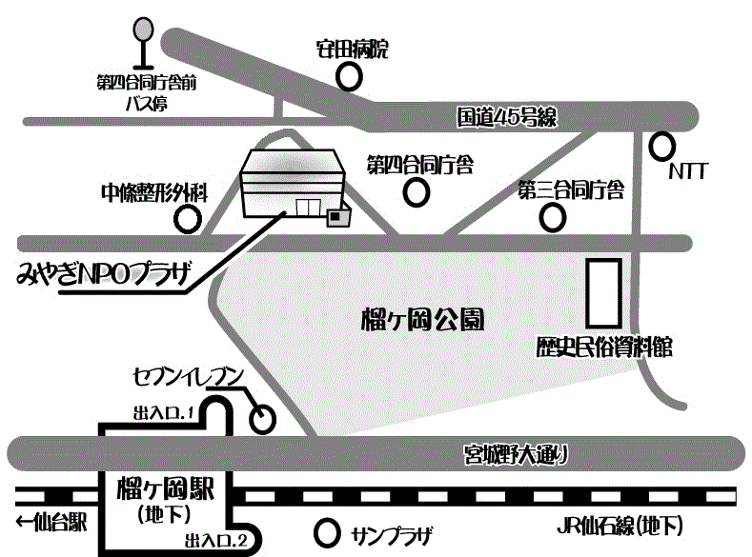
ゲスト団体紹介

